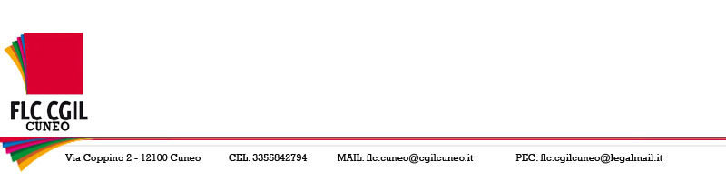

**COMUNICATO SINDACALE**

**Personale ATA – III Fascia**  
**Indicazioni per la gestione del conseguimento della CIAD**

A seguito delle segnalazioni ricevute dagli aspiranti inseriti nelle graduatorie di **III fascia ATA**, la **FLC CGIL** ha rappresentato al Ministero dell’Istruzione e del Merito il problema relativo all’impossibilità di comunicare il conseguimento della **Certificazione Internazionale di Alfabetizzazione Digitale (CIAD)** tramite Istanze on line a causa di un blocco del sistema informatico.

In risposta, il Ministero ha chiarito che:

* Ai fini della permanenza nelle graduatorie, farà fede **l’effettivo conseguimento del titolo entro il termine previsto del 30 aprile 2025**, indipendentemente dalla possibilità di registrarlo nel sistema.
* Verrà pubblicata una **nota ufficiale** che chiarirà alle scuole capofila la validità del titolo, anche in caso di mancato inserimento per problemi tecnici.

**Indicazioni per le scuole:**  
Alla luce di quanto sopra, si invitano le scuole capofila a:

1. **Accettare la documentazione attestante il conseguimento della CIAD** da parte degli aspiranti, anche nel caso in cui il sistema non abbia consentito l’inserimento del titolo.
2. **Prendere atto della nota ministeriale** che sarà diffusa nelle prossime comunicazioni ufficiali, riconoscendo la validità dei titoli acquisiti nei tempi previsti.
3. **Agevolare le procedure di verifica e comunicazione**, evitando discriminazioni o esclusioni di personale che ha regolarmente conseguito la certificazione.

Si invitano gli aspiranti che si trovano nella situazione descritta a **inviare una PEC alla scuola capofila**, comunicando l’avvenuto conseguimento della CIAD e allegando copia della certificazione.

Il sindacato continuerà a monitorare la situazione e a garantire il rispetto dei diritti dei lavoratori.



**FLC CGIL**